LOGICIEL DE GESTION DE MICROFINANCE



I-1/ACTIVITE – CLIENT

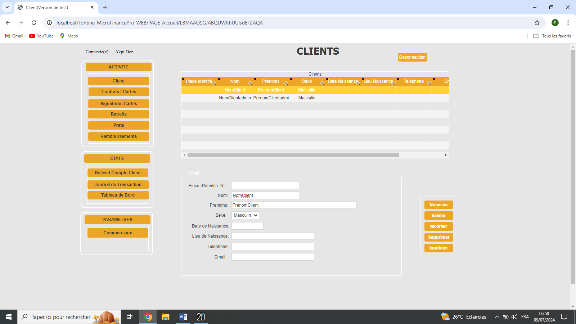

Dans ce menu, il s’agit de créer les clients pour ce faire, cliquez sur le bouton « Nouveau » et saisissez les données du client en fin cliquez sur le bouton « Validez » pour enregistrer, une fois cela fait les informations du client apparaissent dans le tableau.

Pour modifier un client sélectionnez le dans le tableau et cliquez sur le bouton « Modifier » modifier les données client qui s’affichent dans les champs et cliquez sur le bouton « Valider » pour enregistrer les modifications. La modification se met à jour automatiquement dans le tableau.

Pour supprimer un client, Sélectionnez le dans le tableau et cliquez sur le bouton « Supprimer » ensuite choisissez « oui » dans la boite de dialogue, le client est supprimer dans le tableau.

Pour imprimer la liste des clients, cliquez sur le bouton « Imprimer »

I-2/ACTIVITE – CONTRAT ET CARTE

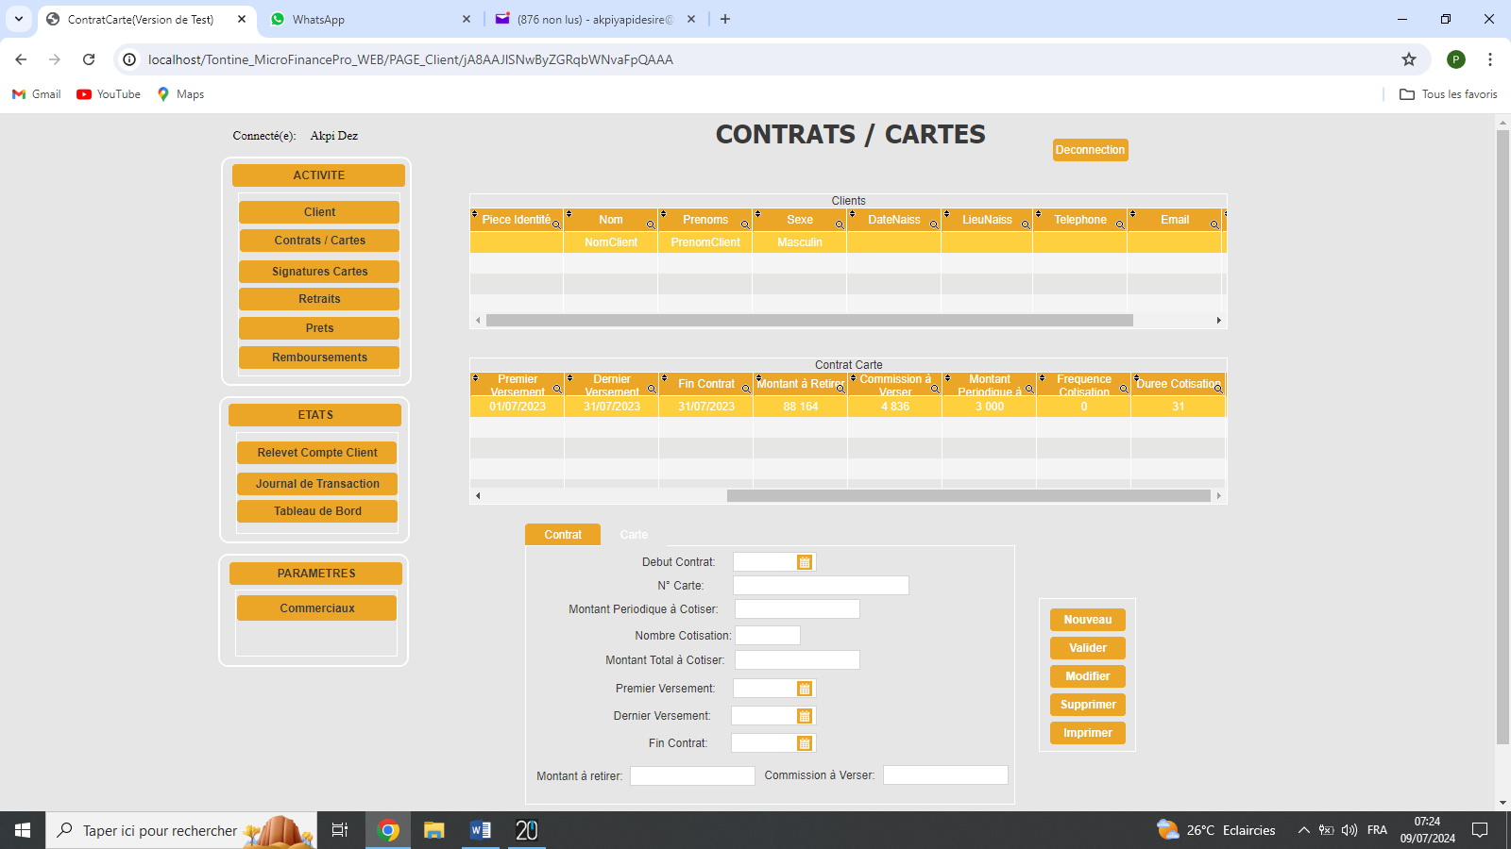

Dans ce menu, il s’agit de définir le plan d’épargne ou de cotisation du client matérialisé par d’abord un contrat qui définit les termes (fréquence, nombre de cotisations, etc. …) des cotisations du client.

Pour ce faire sélectionnez une ligne du tableau client et cliquez sur le bouton « Nouveau »

Saisissez les données et cliquez sur le bouton « Valider »

Pour Modifier un contrat, sélectionnez le dans le tableau contrat et cliquez sur le bouton « Modifier »

Et saisissez les données dans les champs puis cliquez sur le bouton « Valider »

Pour supprimer un contrat, sélectionnez-le et cliquez sur le bouton « Supprimer »

Pour imprimer les différents contrats d’un client, sélectionnez-le et cliquez sur le bouton « Imprimer »

I-3/ACTIVITE – SIGNATURE CARTE

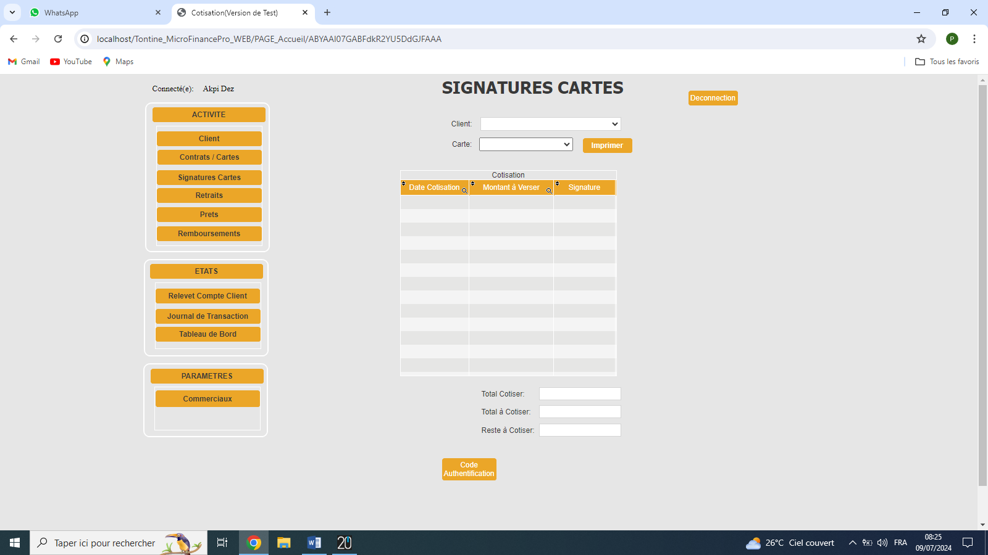

Dans ce menu, Il s’agit de lister les différentes cotisations par carte du client.

Lorsque le client est sélectionné, ces différentes cartes ou cotisations sont sélectionnable et il est possible de consulter son historique de cotisation.

Si le client fait un versement, il suffit de cocher la case correspondant la date de cotisation afin que cela soit enregistré et que son solde soit mise à jour.

Pour imprimer l’historique des cotisations du client, cliquez sur le bouton « Imprimer »

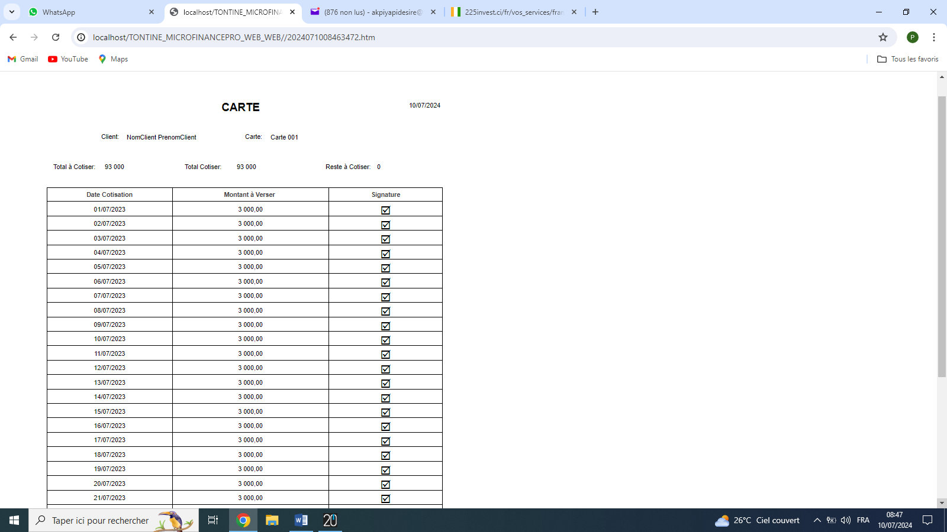

I-4/ACTIVITE – RETRAITS

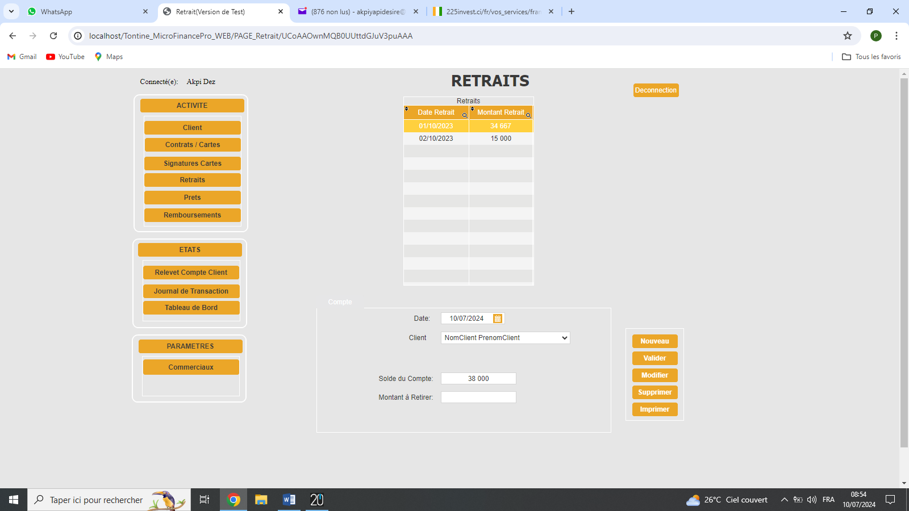

Dans ce menu, il s’agit d’enregistrer les différents retraits effectué par un client sur son compte

Pour ce faire cliquez sur le bouton « Nouveau » Sélectionnez le client, automatiquement son solde apparait, saisissez le montant à retirer et cliquez sur le bouton « Valider » pour enregistrer le retrait dans le tableau.

Pour modifier, sélectionnez la ligne dans le tableau, cliquez sur le bouton « Modifier » saisissez le montant et cliquez sur le bouton « Valider »

Pour supprimer, Sélectionnez la ligne à supprimer et cliquez sur le bouton « Supprimer »

Le solde est mis à jour automatiquement

Possibilité d’imprimer l’historique des retraits d’un client

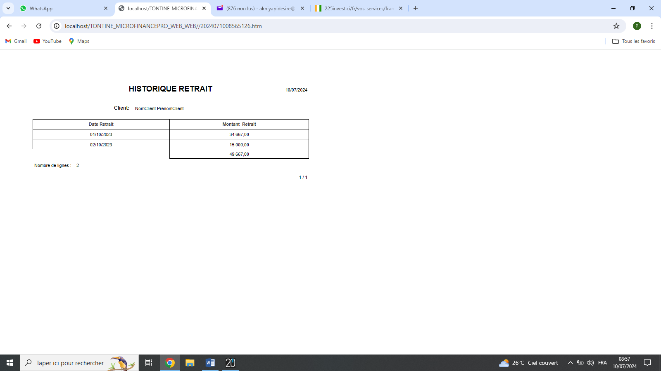

I-5 / ACTIVITE – PRETS

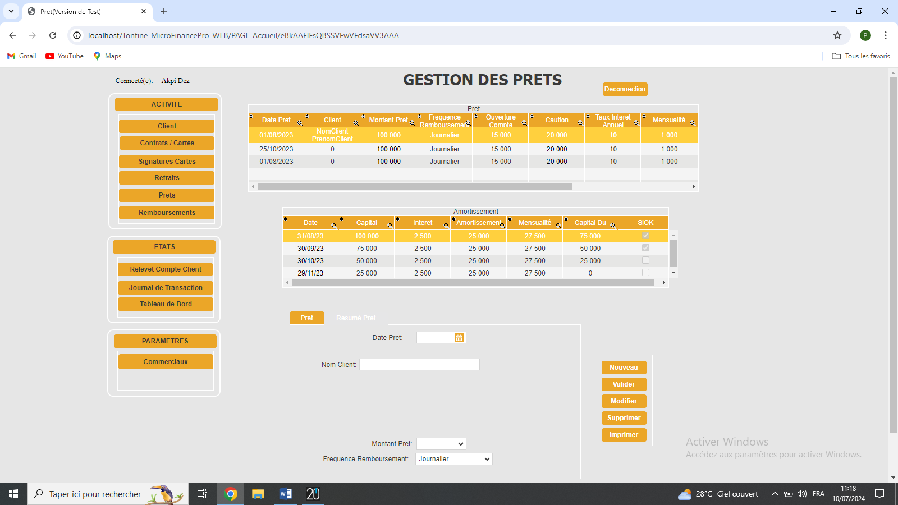

Dans ce menu, il s’agit de mettre le prêt en place et de définir la fréquence de remboursement.

Une fois le prêt mis en place, un tableau d’amortissement est automatiquement généré.

Ce tableau permet de suivre le différent remboursement du prêt.

Pour ce faire, cliquez sur le bouton « Nouveau », saisissez les données et cliquez sur le bouton « Valider » pour enregistrer.

Pour modifier, sélectionnez la ligne du prêt dans le tableau et cliquez sur le bouton « Modifier » saisissez les nouvelles données et cliquez sur le bouton « Valider » pour enregistrer les modifications.

Pour supprimer le prêt, sélectionnez la ligne et cliquez sur le bouton « Supprimer » la ligne est supprimée et le tableau est mis à jour automatiquement.

I-6/ACTIVITE - REMBOURSEMENT

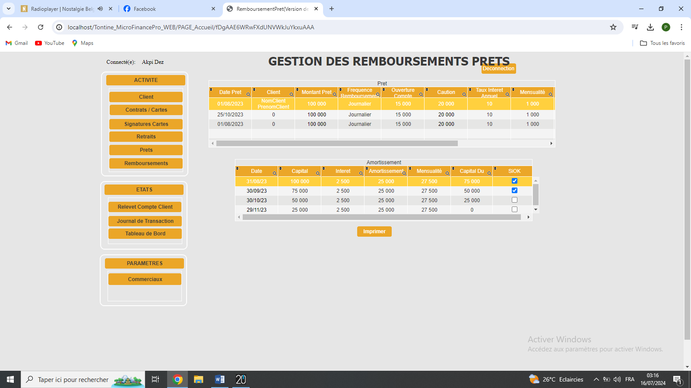

Dans ce menu, il s’agit de suivre les remboursements des prêts en cochant la case correspondant à la date de remboursement. L’historique de remboursement est automatiquement actualisé.

Voici comment se présente l’état imprimable des remboursements :

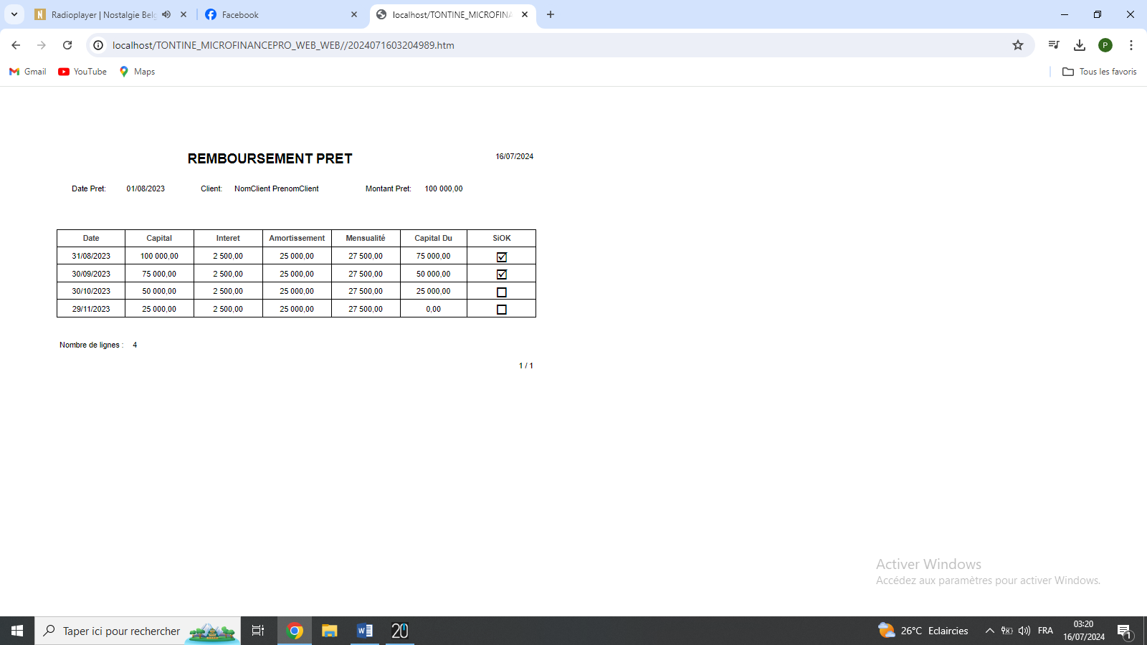

II-1/ Etat – RELEVET CLIENT

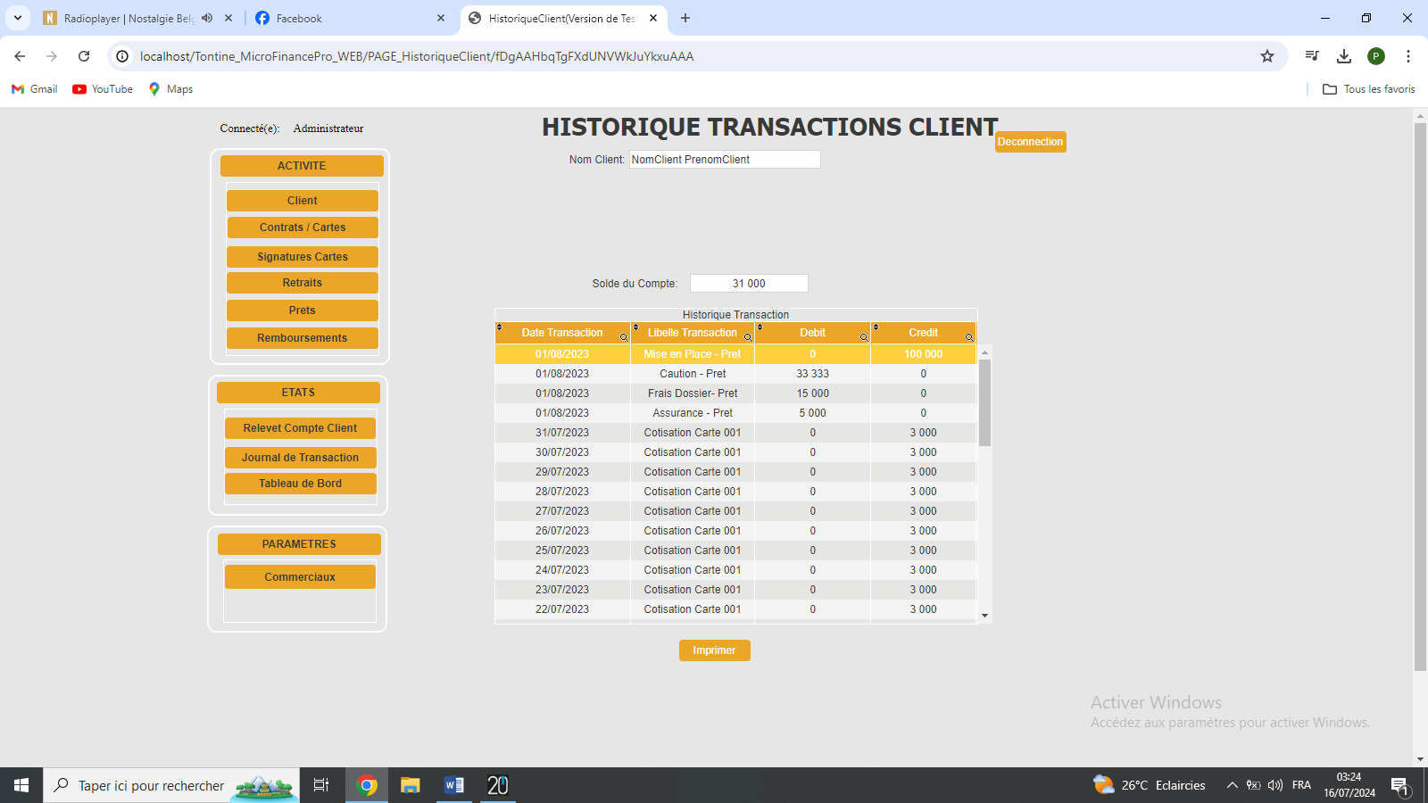

Dans ce menu, il s’agit de lister toutes les transactions du client et d’afficher le solde de son compte

Voici un extrait l’état imprimable :

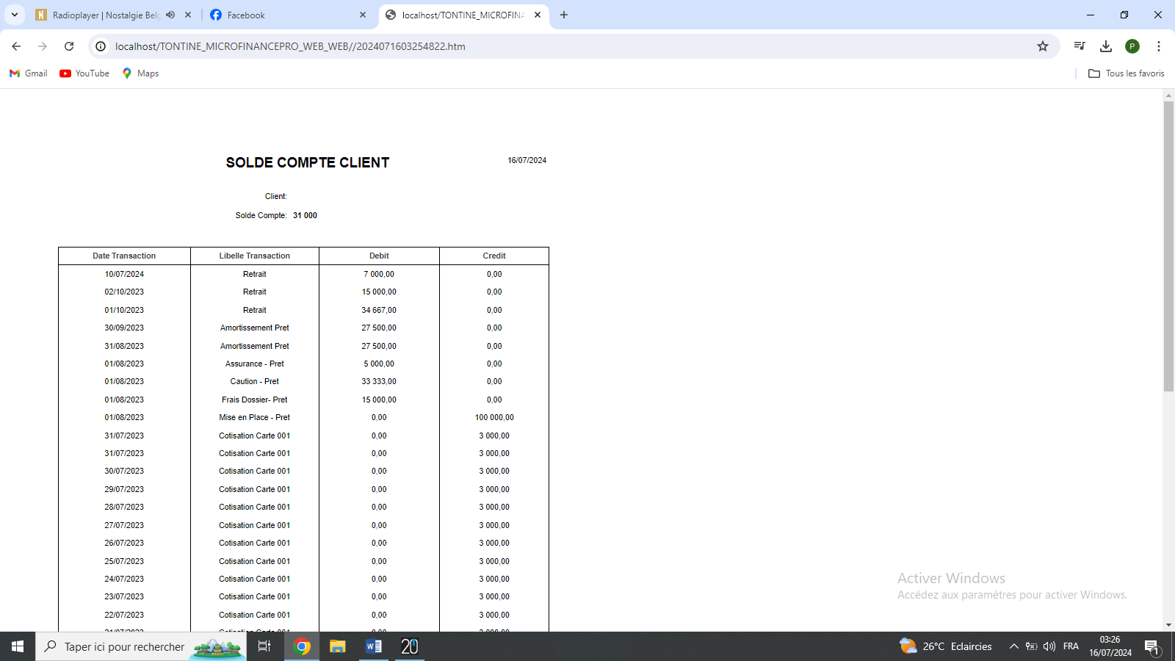

II-2/ETAT – JOURNAL DE TRANSACTION

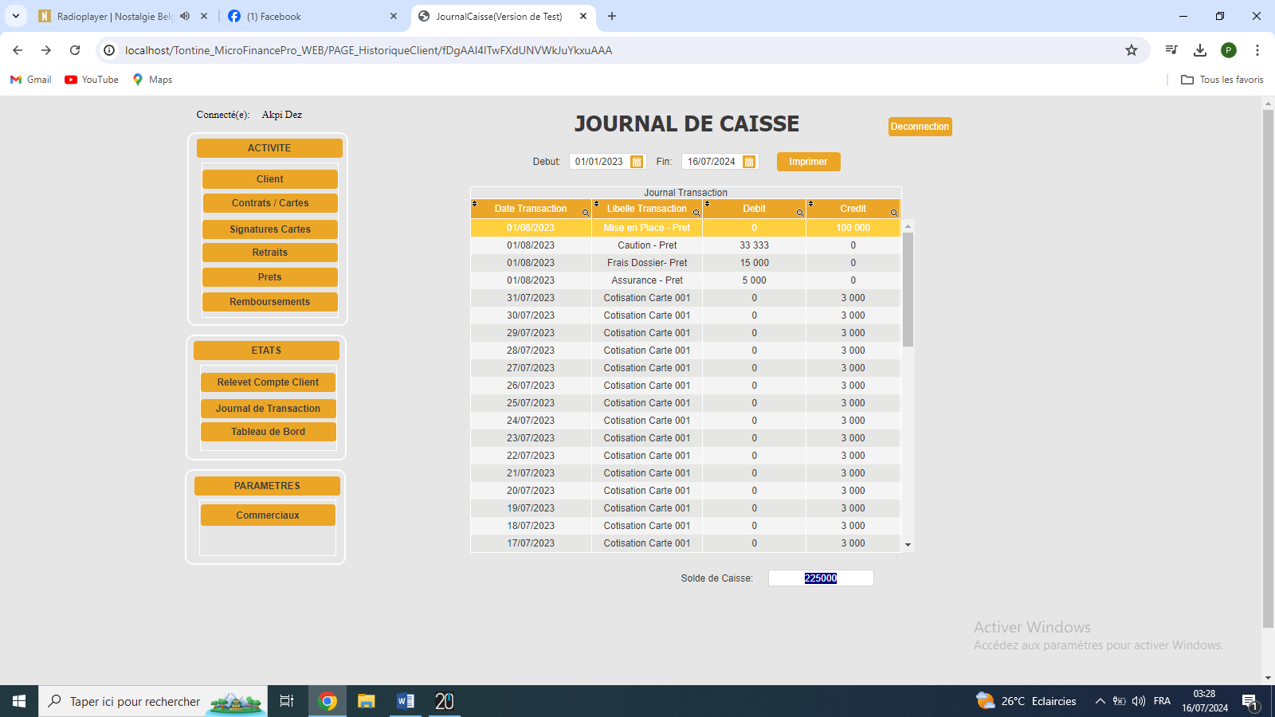

Dans ce menu, il s’agit de lister toutes les opérations de caisse par période .

Il est possible d’imprimer cela.

II -3 / ETAT – TABLEAU DE BORD

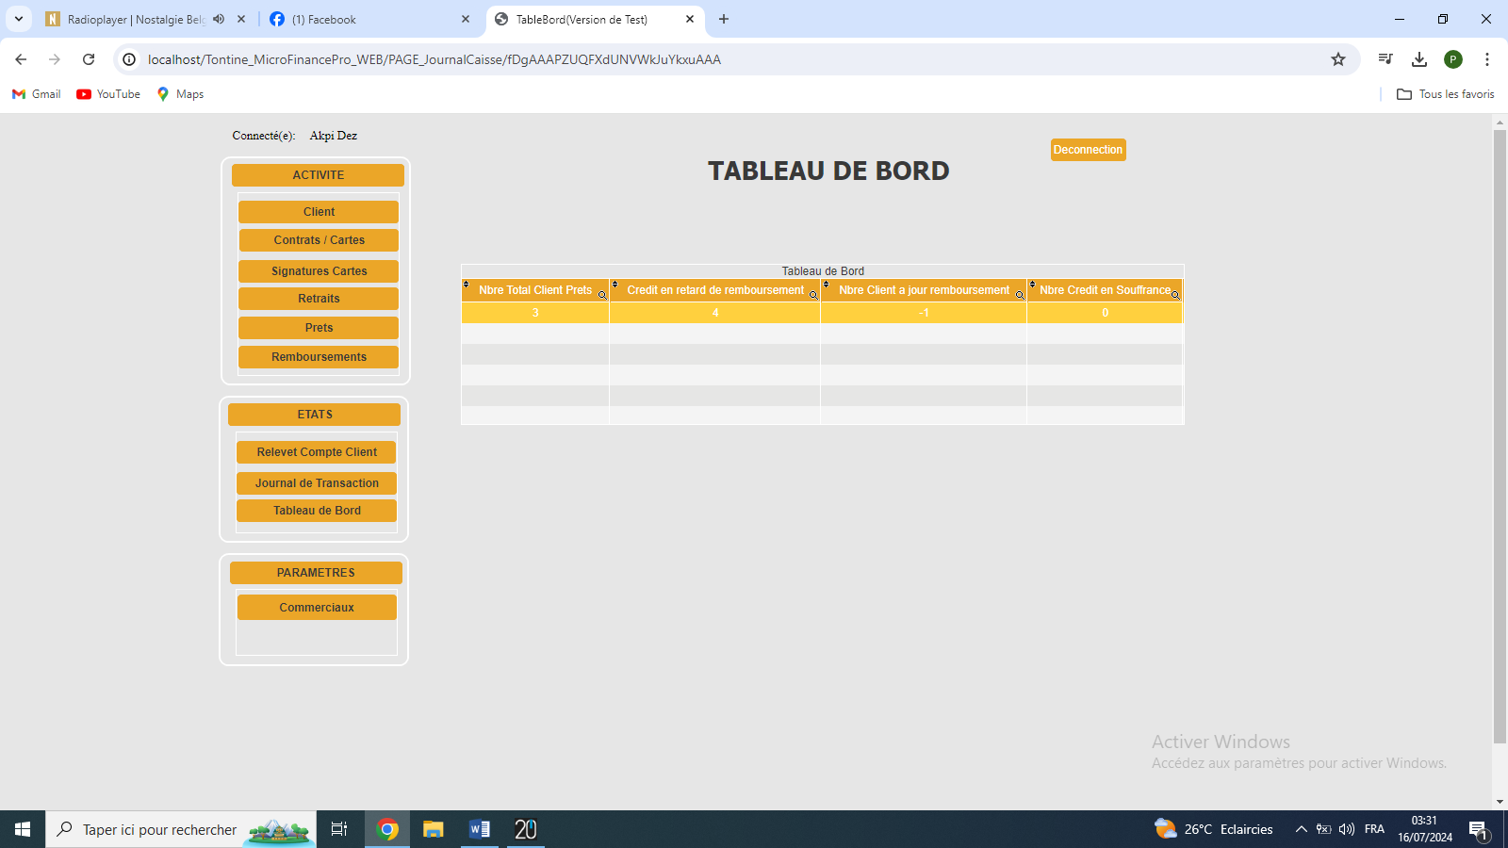

Dans ce menu, il s’agit d’afficher des données statistiques de toutes les opérations de l’activité.

III – 3 / PARAMETRES – COMMERCIAUX

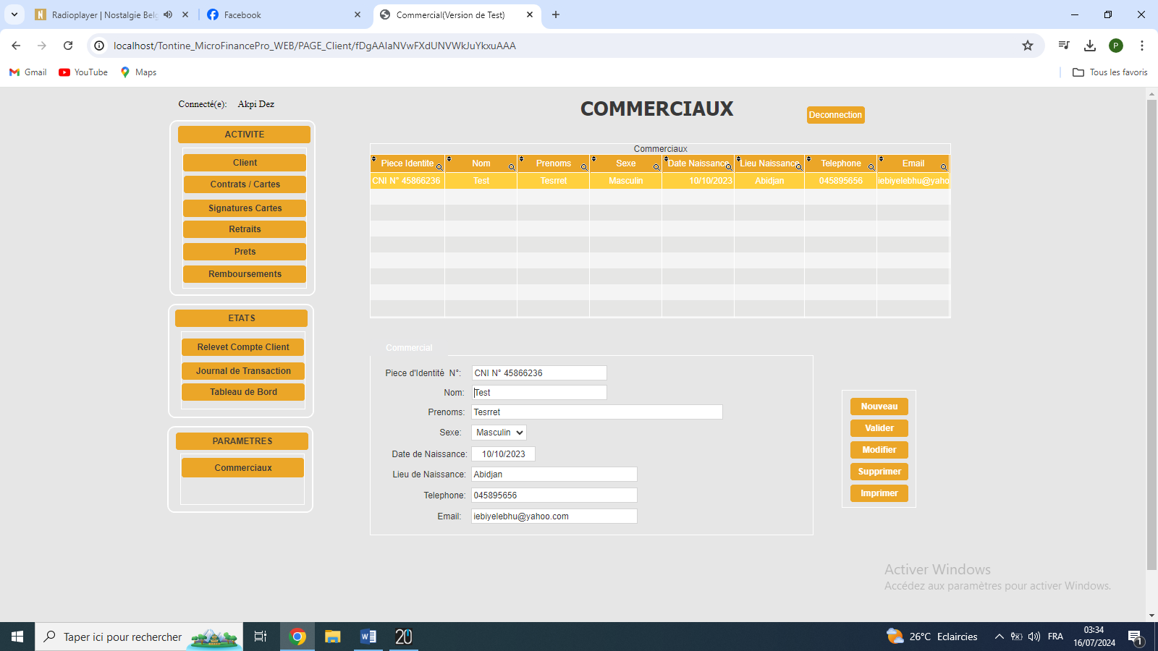

Ici il s’agit de définir les différents commerciaux s’il existe.